Aufgaben (für alle):
- Erstelle eine Prozedur, die ein Quadrat zeichnet. Die Seitenlänge soll dabei beliebig belegbar sein (variable :length).
- Erstelle eine Prozedur square, die folgende Figur zeichnet (Tip: schreibe eine Prozedur, die deine vorherige Prozedur ‚square’ aufruft. Überlege dir, um welchen Faktor du die Seitenlänge erhöhen willst und realisiere das mit repcount. repcount * x ist dabei der Wert, den du deiner variable :length aus der Prozedur square übergibst)
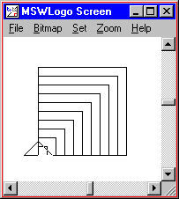

- Satz des Pythagoras für gleichschenklige rechtwinklige Dreiecke:
c = = = * a
Schreibe eine Prozedur, die ein solches Dreieck zeichnet.

